Erick Martínez Miranda

Las herramientas de dibujo de Word nos son muy útiles para dar un toque más profesional a nuestros documento por elaborar, pueden ser diagramas, cuadros y algunas cosas más.

Herramientas de dibujo

Índice de contenido

Introducción 2

Herramientas de dibujo 2

Pasos utilizar las herramientas de dibujo: 2

SmartArt. Ejemplo: 5

Grafico. Ejemplo: 6

Conclusión 6

Bibliografía 6

Índice de figuras

Ilustración 1 3

Ilustración 2 3

Ilustración 3 4

Ilustración 4 4

Ilustración 5 5

Ilustración 6 5

Ilustración 7 6

# Introducción

Este documento tiene la finalidad de aprender a usar todas las herramientas de dibujo de nuestros documentos de Word para realizar nuestras actividades o tareas más profesionales y facilitar nuestro trabajo

# Herramientas de dibujo

Las herramientas de dibujo nos sirven para hacer figuras prediseñadas como, por ejemplo, círculos, cuadros y flechas que nos pueden ayudar completar alguno de nuestros documentos por realizar, como algún diagrama, cuadros conceptuales y muchas mas cosas.

Estos son los tipos básicos de gráficos que puede utilizar para mejorar los documentos de Word: imágenes prediseñadas, SmartArt, gráficos, imágenes y objetos de dibujo. Dibujos hacer referencia a un objeto de dibujo o un grupo de objetos de dibujo.

Objetos de dibujo incluyen formas, diagramas, diagramas de flujo, curvas, líneas y WordArt. Estos objetos forman parte de un documento de Word. Puede cambiar y mejorar estos objetos con colores, tramas, bordes y otros efectos.

# Pasos utilizar las herramientas de dibujo:

**Paso 1**:

Nos ubicamos en la ficha de “insertar”.

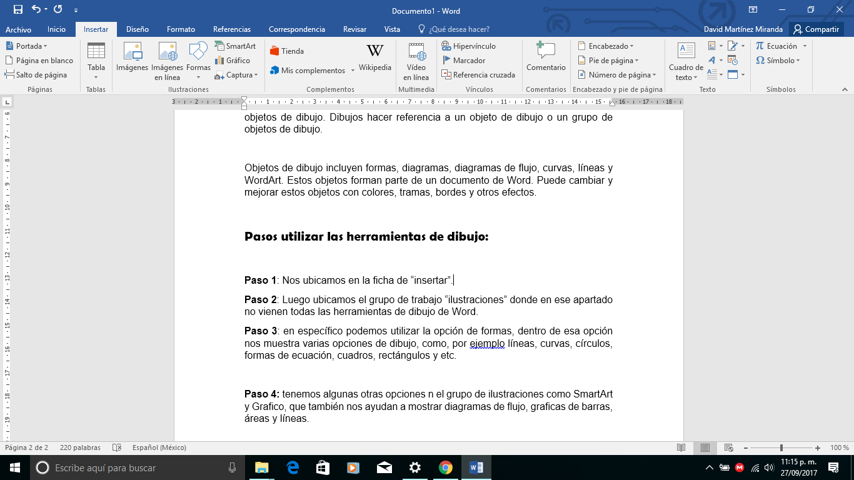

Ilustración

**Paso 2**:

Luego ubicamos el grupo de trabajo “ilustraciones” donde en ese apartado no vienen todas las herramientas de dibujo de Word.



Ilustración

**Paso 3**:

En específico podemos utilizar la opción de formas, dentro de esa opción nos muestra varias opciones de dibujo, como, por ejemplo líneas, curvas, círculos, formas de ecuación, cuadros, rectángulos y etc.



Ilustración

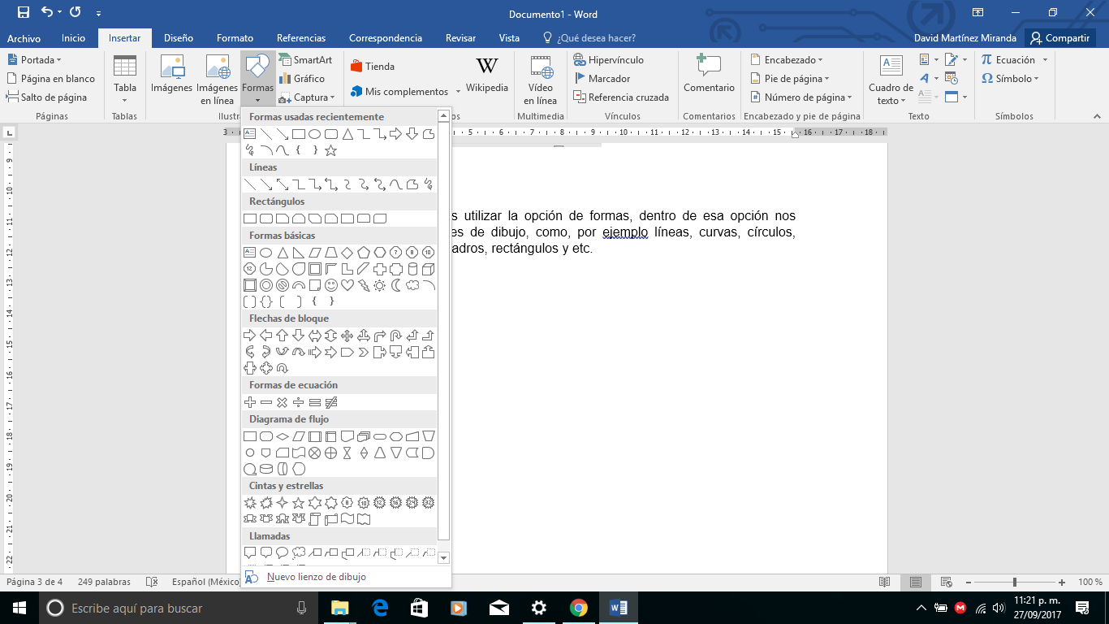

Ilustración

**Paso 4:**

Tenemos algunas otras opciones n el grupo de ilustraciones como SmartArt y Grafico, que también nos ayudan a mostrar diagramas de flujo, graficas de barras, áreas y líneas.



Ilustración

# SmartArt. Ejemplo:

Ilustración

# Grafico. Ejemplo:

Ilustración

# Conclusión

Después de leer y visualizar este tutorial de las herramientas de dibujo en Word aprendimos a usar todas estas herramientas para hacer diagramas graficas e incluso dibujos

# Bibliografía

lopez, c. (12 de 4 de 2008). Obtenido de https://support.office.com/es-es/article/Descripci%C3%B3n-general-de-las-tablas-de-Excel-7ab0bb7d-3a9e-4b56-a3c9-6c94334e492c

piñedo, l. (5 de 7 de 2014). *word13*. Obtenido de http://www.cavsi.com/preguntasrespuestas/que-es-y-para-que-sirve-una-hoja-de-calculo/

zamano, p. (5 de 2 de 2013). *excel*. Obtenido de https://techlandia.com/insertar-archivos-excel-word-como_12788/